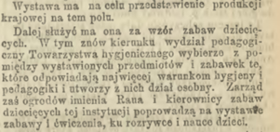*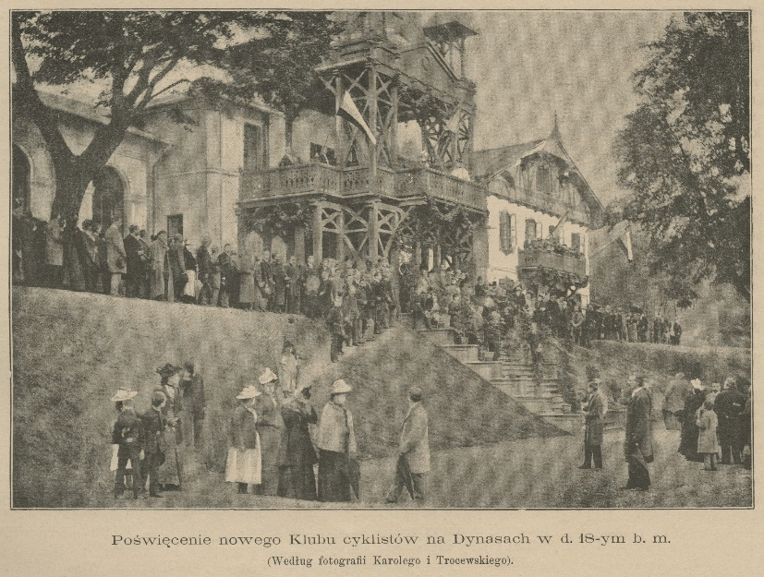*

Il. 2. Serso, „Moje pisemko” 1902, nr 6.

Il. 3. Wycinek z czasopisma dotyczący zadań komisji edukacyjnej na wystawie gier i zabawek na Dynasach w Warszawie, „Kurier Warszawski” 1902, nr 261

Il. 1. Siedziba Klubu cyklistów w Warszawie w 1892, źródło: Mazowiecka Biblioteka Cyfrowa <http://mbc.cyfrowemazowsze.pl/dlibra/docmetadata?id=59065&from=publication> [dostęp: 20.04.2018]

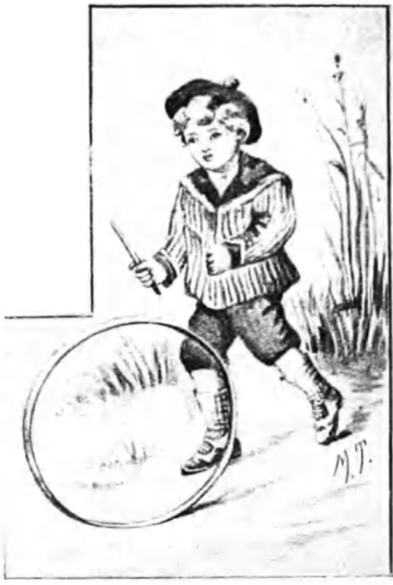

Il. 4. Lalki w strojach ludowych na wystawie gier i zabawek na Dynasach w Warszawie, „Przyjaciel dzieci” 1902, nr 41

